**Уважаемые студенты перед самостоятельным изучением нового материала внимательно ознакомьтесь с содержанием предлагаемых заданий. За сегодняшнею пару Вы должны изучить две темы. Для изучения тем Вы обязаны пользоваться предложенным сканом учебника, презентацией. При выполнении письменной части задания не забывайте указать дату, тему. Написанный Вами конспект должен быть аккуратно составлен, текст разборчив и читаем. Выполненный конспект Вы должны отправить на проверку до 16.00 9 ноября 2020г. на электронную почту** luda.savintzeva@yandex.ru

**Задание**

Тема: «Способы обвязки, зацепки и схемы строповки грузов»

1) Вдумчиво прочитайте §5.5 стр. 88-96 «Способы обвязки, зацепки и схемы строповки грузов» (скан «Производство работ 2»), ознакомьтесь с презентацией «Схемы строповки, сигнализация»

2) Составьте конспект по теме «Способы обвязки, зацепки и схемы строповки грузов» выполняя следующий алгоритм действий:

* Строповка – это …….. **(напишите определение)**
* К строповке конструкций предъявляют следующие требования:

**(перечислите требования)**

* …
* …
* …
* …
* …
* Кроме обязательных специальных грузозахватных устройств можно для строповки различных строительных грузов для разового подъема применять канаты путем вязки их в узлы и петли.

**1. изучите внимательно таблицу 2.1**

**2. соотнесите представленные узлы и петли на рис. 1.1 с узлами и петлями представленными в таблице 2.1 и заполните таблицу 1**

Таблица 1

Узлы и петли, выполняемые при обвязки грузов

|  |  |  |
| --- | --- | --- |
| Наименование | Область применения | № рис. |
| Прямой узел | Связывают концы пеньковых и стальных канатов. Концы канатов при натяжении должны находиться на одной прямой. Для предохранения проволок каната от резкого перегиба и для удобства развязывания между петлями узла закладывается обрезок | например:  а |
| Мертвая петля | Используется при подъеме различных тяжелых и легких, малогабаритных и громоздких грузов универсальными или облегченными стропами, крепко зажимает поднимаемый груз, легко развязывается | … |
| Беседочный узел (морская петля, калмыцкий узел) | Применяется для вязки канатов при подъеме и монтаже различных деталей и конструкций; сильно затягивается, плотно прилегает к грузу и не скользит по нему. Ненагруженный конец подвязывается к нагруженному концу, легко и просто развязывается, поэтому для подвязки каната к крюку не применяется | … |
| Двойная восьмерка со шлагом | Применяется для завязки концов пеньковых канатов (веревок) при подъеме натяжных грузов большой длины. Узел хорошо держит, крепко прижимается к грузу и во время подъема не выдергивается | … |
| Удавка (простой плотничный узел) | Употребляется для вязки концов пеньковых канатов при подъеме легких грузов, крепко затягивается, хорошо держит. При подъеме малогабаритных тяжелых грузов применять его не рекомендуется из-за ненадежности обвязки грузов | … |
| Крюковой узел | Предназначен для вязки пеньковых и стальных простейших стропов без петель при подъеме груза на одном конце каната. Свободный конец, длина которого должна быть не менее 20 диаметров каната, скрепляется с грузовым концом зажимами или связывается проволокой | … |

Рис.1.1 Узлы и петли

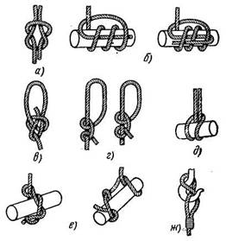

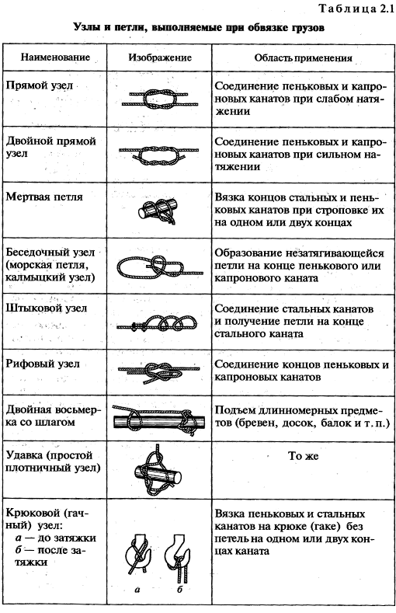

* Для предохранения канатов от перетягивания при обвязке грузов с острыми кромками следует устанавливать …. **(допишите)**
* При перемещении канатными стропами грузов, имеющих острые ребра необходимо между ребрами и канатами размещать … **(допишите)**, предохраняющие последние от повреждений
* Прокладки изготавливают из … **(перечислите)**
* Для обеспечения безопасной работы по перемещению грузов кранами разрабатываются схемы строповки перемещаемых грузов, которые обязательно приводятся в ППР.

**1. Изучить внимательно схемы строповки представленные в презентации «Схемы строповки»;**

**2. Изучить страповку балок и труб, металлопроката стр. 89, рис. 5.2, 5.3. 5.4**

**3. Изучить строповку ферм, лестничных маршей стр. 93 рис.5.5, 5.6**

**4. Изучить строповку лесоматериалов. оборудования стр. 96 рис.5.7. 5.8**

* Схемы строповки, графическое изображение способов строповки и зацепки грузов должны выдаваться на руки стропальщикам и крановщикам или вывешиваться в местах производства работ.
* Особенно необходимо разработать схемы строповки грузов, если:

(перечислить в каких случаях необходимо разрабатывать схемы строповки)

* …
* …
* …

**!** Если не имеется разработанных схем строповки. То подъем груза должен осуществляться в присутствии и под руководством лица, ответственного за безопасное производство работ кранами.

* При разработке схем строповки грузов неолбходимо соблюдать следующие правила: (перечислить)
* …
* …
* …
* …
* …
* …
* …

Тема: «Сигнализация и связь при производстве стропальных работ»

1) Вдумчиво прочитайте §5.6 стр. 97 «Сигнализация и связь при производстве стропальных работ», продолжите ознакомление с презентацией «Схемы строповки, сигнализация»

2) Составьте полный конспект по параграфу §5.6

3) Выучите знаковую сигнализацию стр. 5.9. таблица 2

Таблица 2

**ЗНАКОВАЯ СИГНАЛИЗАЦИЯ**

**ПРИ ПЕРЕМЕЩЕНИИ ГРУЗОВ С ПРИМЕНЕНИЕМ ПС**

**(КРОМЕ ПОДЪЕМНИКОВ (ВЫШЕК))**

|  |  |  |
| --- | --- | --- |
| Операция | Рисунок | Сигнал |
| Поднять груз или грузозахватный орган (грузозахватное приспособление) |  | Прерывистое движение рукой вверх на уровне пояса, ладонь обращена вверх, рука согнута в локте |
| Опустить груз или грузозахватный орган (грузозахватное приспособление) |  | Прерывистое движение рукой вниз перед грудью, ладонь обращена вниз, рука согнута в локте |
| Передвинуть ПС |  | Движение вытянутой рукой, ладонь обращена в сторону требуемого движения |
| Передвинуть грузовую тележку ПС |  | Движение рукой, согнутой в локте, ладонь обращена в сторону требуемого движения тележки |
| Повернуть стрелу ПС |  | Движение рукой, согнутой в локте, ладонь обращена в сторону требуемого движения стрелы |
| Поднять стрелу ПС |  | Движение вверх вытянутой рукой, предварительно опущенной до вертикального положения, ладонь раскрыта |
| Опустить стрелу ПС |  | Движение вниз вытянутой рукой, предварительно поднятой до вертикального положения, ладонь раскрыта |
| Стоп (прекратить подъем или передвижение) |  | Резкое движение рукой вправо и влево на уровне пояса, ладонь обращена вниз |
| Осторожно (применяется перед подачей какого-либо из перечисленных выше сигналов при необходимости незначительного перемещения) |  | Кисти рук обращены ладонями одна к другой на небольшом расстоянии, руки при этом подняты вверх |